**自由曲面简述**

AR光学共有三个技术路径，分别是：传统同轴光路、波导和自由曲面。尽管著名的 Magic Leap 公司提出他们实现了“光场显示”，但其基本技术途径仍然是波导显示，因此还是难以避免波导显示固有的弊端。从目前成像效果、成本和量产性而言，自由曲面AR光学已经被联想、悉见、爱普生、亮风台、Meta、OGD、骁龙等公司采用，并且开发了目前能量产销售的AR产品。可见自由曲面AR光学，在AR行业中所做出的巨大贡献。

其实，自由曲面是目前光学最前沿的设计理论和方法，不仅在AR方面，在其他光学设计方面也发挥了巨大的作用。

本文将从“自由曲面的发展”“自由曲面的应用”“自由曲面AR光学”，三个阶段（三个章节）对该技术进行系统的介绍。

**第一章 自由曲面的发展**

本章节将从光学表面设计的发展入手，对光学自由曲面相关知识进行简要介绍。

**1 球面光学系统**

球面是最被广泛采用的光学表面，在球面光学系统中，光学表面可以看作从某个固定半径的球面上截取的一部分，表面上各点处曲率相等。

球面光学系统被广泛应用的原因之一是其有着最简单明确的几何构造。只需用到三角函数的有关知识，经过几何推导和傍轴近似，我们便不难推得理想光学系统的一般理论，使得对于点、线、面而言，光学系统的物像之间都有明确的共轭关系。这项工作由高斯在1841年完成，因此理想光学系统理论又被称作“高斯光学”。

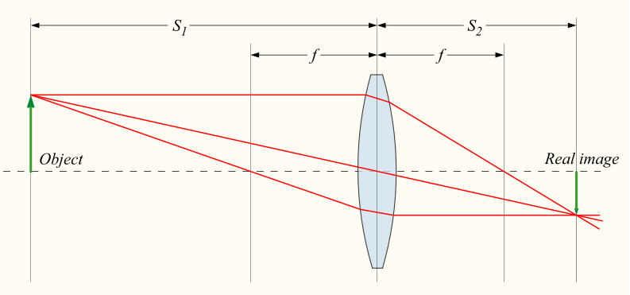

球面被广泛采用的另一个原因是它的易加工性。传统的光学元件都采用不同折射率和阿贝数的玻璃作为材料，其加工工序通常包括切割、研磨、抛光以及之后的镀膜。其中研磨和抛光都需要特定曲率的磨具与光学表面匹配，过程中磨具和光学元件绕不同的转轴旋转并保持贴合。显然，只有球面才能适应这样的加工方式。

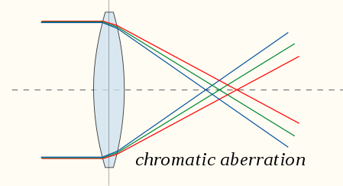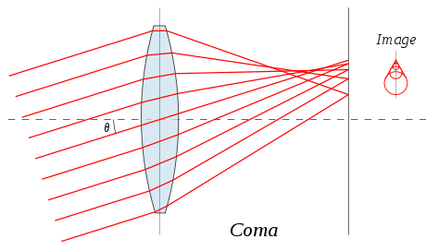

然而球面光学系统的缺陷也显而易见。由于理想光学系统理论是建立在傍轴近似的基础上的，即不同视场和孔径的光线的入射角都应该足够小，否则，光线就会偏离理想情况而形成几何像差。同时，不同波长的光受到不同程度的折射，又会产生色差。这些像差无法用单个透镜来消除，因此，球面光学系统往往需要较多数量和不同材质的镜片来联合校正这些像差。

**2 非球面光学系统**

广义的非球面指不能用球面定义描述的面型，即各处曲率不一致。我们通常所说的非球面主要指用含有非球面系数的高次多项式来表示的面型，其中心到边缘的曲率连续发生变化，且一般情况下为旋转对称结构。常见的抛物面、双曲面和椭球面都属于非球面的范畴。

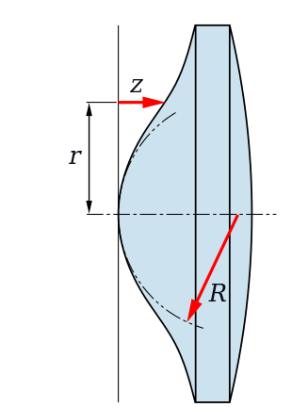

随着计算机技术的发展，传统的查对数表和手工计算被更高效的计算机辅助设计所取代，大计算量和高迭代次数的光学优化方式成为可能。相比于传统的球面光学系统，非球面光学系统在面型上具有更高的自由度，因此可以在一定程度上校正更多高级像差，从而减少球面的数量，优化系统结构。比如，我们可以在光阑附近使用非球面校正高级球差等与口径有关的像差，在远离光阑的位置使用非球面校正像散和畸变等与视场有关的像差。世界上第一款低成本可量产的非球面摄影镜头是柯达在1982年推出的 12.5mm f/2.8 镜头，它采用模压玻璃制作。如今，非球面表面已广泛用于各种相机镜头和投影镜头中。

非球面光学系统的加工与球面光学系统有着明显的不同，加工球面所使用的工艺并不能完全适用于非球面光学系统。但由于非球面一般都具有旋转对称的几何结构，因此随着单点金刚石车削工艺的成熟，非球面表面也可以通过车削的方式进行批量生产。

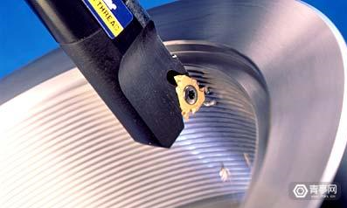

**3 自由曲面光学系统**

从20世纪50年代起，随着国防和民用光电技术的不断发展，各种复杂的光学和机械结构开始出现，这对现代成像系统的性能、像质、体积和重量等指标都提出了更高的要求。如航空航天领域所采用的离轴折反式光路中，系统的非对称性带来了更多的非对称和更高级像差，光学系统需要向超薄、超简的方向发展，这些仅靠传统的球面和对称非球面已难以满足。此时，非球面系统的更高级阶段——自由曲面开始登上历史舞台。

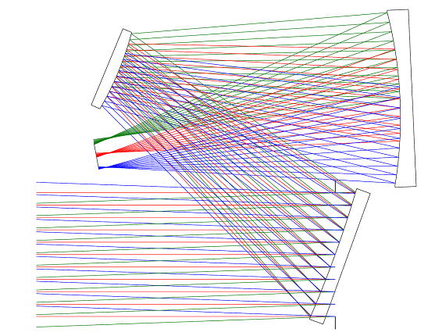

我们通常所说的自由曲面一般指没有旋转对称轴的复杂非常规连续曲面，或者说，可以是任何形状的表面。显然，不论是在初始结构计算、面型描述、系统优化还是制作加工上，自由曲面都面临着相当大的难以把握性。

**3.1 自由曲面的初始结构获得**

自由曲面初始结构的获得可以从球面或非球面逐步逼近而来，或通过光线追迹得到点云再进行曲面拟合。对于前者，通常先设计低阶曲面，以满足系统的光学特性参数和结构要求，如焦距和数值孔径。在之后的优化过程中，再逐步加入其他参数，使其向着更复杂的面型发展，以满足像质要求。对于后者而言，点云通常基于费马原理直接获得，即对于共轭的一对物像点，沿不同路径传播的光线具有相同的光程。得到点云之后，再选择合适的数学方式对其进行拟合和描述。

**3.2 自由曲面的面型描述方法**

自由曲面的的面型描述方法非常丰富，其遵循的原则是灵活多变、能描述多种复杂面型、像差校正能力强、光线追迹和优化收敛速度快。按照面型控制方式，这些描述方法大致可以分为两类：全局控制曲面和局部控制曲面。对于前者而言，每个参数都会对表面的全局形状产生影响，因此我们只改变其中一个参数，曲面各处的矢高和斜率都会发生改变。此类描述方法包括各种多项式定义的方法。而对于后者而言，每个参数对曲面面型变化的作用范围有限，因此可以通过改变某个或某几个参数来调整局部面型。此类描述方法包括三次样条曲面、非均匀有理样条曲面以及高斯基函数组合曲面等等。

这里我们例举一些常用的自由曲面描述方法：

• 双曲率面——又叫镯面或马鞍面，由在 x-z 平面（或 y-z 平面，z 轴与光轴方向平行，下同）内的一段曲线（圆弧或高阶曲线）绕与 x 轴（或 y 轴）平行的直线旋转一定角度形成，其特点是具有旋转对称轴，但该对称轴并不与光轴平行。双曲率面的 x 和 y 方向通常具有不同的曲率。特殊情况下，当这两个曲率相同时，双曲率面就退化为球面，而当其中一个方向的曲率为0时，双曲率面则退化为柱面。

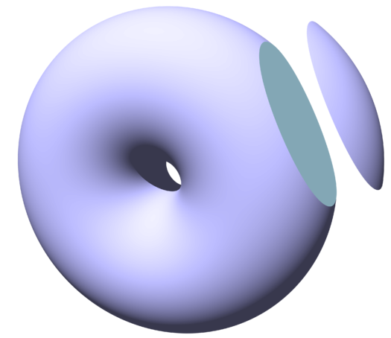

·复曲面——表面在正交的两个方向上分别具有独立的曲率和各阶系数，其特点是具有互相垂直的两个对称面，即 x-z 平面和 y-z 平面。与双曲率面不同的是，复曲面不一定具有旋转对称轴。

• XY 多项式曲面——在非球面的基础上增加了各阶单项式得到的曲面，打破了非球面原有的旋转对称性。可以看作是对非球面的更高级修正。进一步地，我们还可以设计复曲面基底 XY 多项式曲面，即以复曲面为基底，增加各阶单项式，从而结合复曲面和 XY 多项式曲面各自的优势，也为光学设计提供更多的自由度。

• 梯形畸变校正曲面——由美国 ORA 公司（现属 Sysnopsys 公司）的 J. Rogers 提出的一种自由曲面。它在形式上与传统对称非球面类似，但在代入非球面公式之前，首先对 x 和 y 坐标做不同程度的变换（倾斜和缩放），从而校正由带有光焦度的离轴反射镜所带来的梯形畸变。由于坐标变换的存在，这类表面也不再具有传统非球面的旋转对称性。

• Forbes 曲面——由美国 QED 公司的 G. Forbes 提出的一种正交曲面。它通过经过优选的标准雅可比多项式正交基函数系的方式来定义偏离球面的非球面系数项，使各项系数都有十分明确的物理含义，并且具有唯一性。

• Zernike 多项式曲面——由诺奖得主F. Zernike 提出的一种曲面，它由一系列在圆域内正交的基函数组成。这意味着定义在该圆域内的函数如果用 Zernike 多项式来拟合，无论使用的项数有多少，其各项系数始终保持不变。此外，它还容易与经典的塞德尔像差建立联系，也是它得到普遍应用的主要原因。

• 高斯基函数复合曲面——由美国中佛罗里达大学的 O. Cakmakci 等提出的一种局部面型可控的自由曲面，它可以是在二次曲面的基础上叠加一组线性拓扑形状分布的高斯曲面，也可以抛离基底项而直接由一系列高斯函数组合而成。该方法对于像差的控制力更强，与 Zernike 圆域正交的描述方式相比，对矩形或其它形状的非球面描述能力更强，很容易实现面型的局部控制。

• 非均匀有理 B 样条曲面（NURBS 曲面）——一种非常优秀的曲面描述方法，广泛应用于现有三维CAD 软件中。该方法使用一系列带有权重的顶点来控制面型，各顶点呈拓扑矩形排列。这是一种典型的局部控制曲面，即每个顶点仅影响周围局部区域的面型，因此 NURBS 曲面可以表示出非常复杂的面型。1991 年国际标准化组织（ISO）颁布的关于工业产品数据交换的 STEP 国际标准，把 NURBS 作为定义工业产品形状的唯一数学方法。

• 分段环形面和拼接非球面——顾名思义，是由各段曲面拼接而成。对于分段环形面而言，每段曲面由一个三次多项式定义，曲面整体为旋转对称。而拼接非球面以非球面和环形面为基础。显然，各段表面在接线处需保证边界点相接且一阶导数连续，才能使曲面整体光滑。

**3.3 自由曲面的光学设计优化**

优化是光学设计的重要步骤之一，通过优化我们可以提升系统的成像质量以及控制结构参数。对于几何光学设计，优化过程基于光线追迹。我们通过对不同视场和孔径位置的光线进行采样，逐表面追迹其路径，并分析光线在各表面上的位置，从而计算系统的像差并对其进行控制。同时，在优化的过程中，系统的各优化变量需要收敛于某一组值，使得系统的像差向着局部最小的方向发展。这个过程需要根据光线追迹的结果对面型进行迭代。每一次迭代都需要计算各变量对像质或约束条件的微分，并重新计算优化评价函数。因此，追迹的光线数量越多，描述面型的参数越复杂，迭代所需的计算量越大，系统收敛的速度越慢。而自由曲面由于面型自由度高，需要更加密集地对不同视场和孔径位置的光线进行采样，以防止表面在小范围内产生剧烈变形。所以，自由曲面光学系统的优化要远远难于普通球面或非球面系统的优化。尽管计算机性能日益强大，这些工作都可以由计算机自动完成，但一个较为复杂的自由曲面光学系统往往也需要几天的时间才能优化完成。

由于自由曲面的优化过程中需要对视场进行密集采样，因此像面整体成像质量也更加难以控制。如果采用手动方法平衡系统的像质则会极其复杂耗时，并且很大程度上依赖设计者的经验知识。此时，基于像面整体成像质量的自动平衡算法可以有效减小这部分的工作量。这种方法的主要思想是在迭代过程中采用特定算法对各视场的评价函数分配不同的权重。这种方法使系统在全视场范围内达到均衡的成像质量，甚至能够提高系统整体的成像性能。

**3.4 自由曲面光学元件的加工**

目前尽管单点金刚石切削技术已经能够实现各种复杂表面的加工，但如果对每个光学表面都采用这种方式进行加工的话，势必付出相当大的成本。目前来看模压玻璃的压注工艺尚不成熟，加工效果不稳定，因此注塑加工是最适合自由曲面光学元件的量产方式。其过程主要是通过金刚石车床加工出自由曲面模芯，闭合后注入树脂材料。这个过程涉及一系列材料本身的特性，如材料的热胀冷缩可能会形成内应力，需要我们不断调整注塑各段阶段的时间和速度。此外，我们还需要对光学表面进行镀膜，以使得系统的反射率和透射率能够符合我们的预期要求。

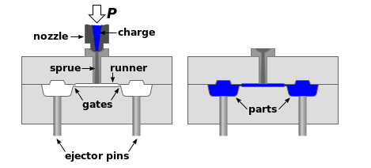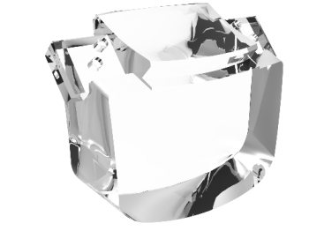

**4 本章结语**

可以看出，光学元件从球面到非球面再到自由曲面的进化过程，体现了光学设计和光学加工越来越高的自由性和复杂性。作为近年来 CAD 技术和生产制造技术蓬勃发展的典型时代产物，自由曲面通过灵活多变的形状和简单易量产的结构实现了各种传统元件无法实现的复杂光学功能。自由曲面光学元件的设计和加工能力，直接体现了一家光学企业的研发实力。尤其是在 VR 和 AR 技术正在崛起的今天，耐德佳和爱普生等公司用自由曲面光学元件配合新型显示器件，为行业提供了多套无与伦比的AR显示模组，对传统的球面或非球面系统实现了降维打击。我们可以预见，现代的光学系统将越来越离不开光学自由曲面，而自由曲面也将在 VR 和 AR 以外的其他应用中大放异彩。光学自由曲面的应用前景，值得我们拭目以待。

**第二章 自由曲面的应用**

根据第一章节的介绍，随着超精密加工技术的发展，自由曲面加工已成为可能，包括快刀伺服（Fast tool servo）、慢刀伺服（Slow slide servo）和微铣削等。对于塑料等非玻璃材料的光学元件，可以采用注塑成型，压塑成型的方法来制造，或者用浇注的塑料块来制造。加工的表面可以为复杂的表面，如透镜阵列、多项式自由曲面、双圆锥曲线、非球面柱面、NURBS 定义 的自由曲面等。自由曲面的先进的制造技术为自由曲面的应用创造了前提，使自由曲面光学元件在各领域都有广泛的应用，主要分为三个方面：成像系统、照明系统和聚光光伏系统。

成像光学和非成像光学的区别在于，成像光学注重于成像质量，而非成像光学注重于能量收集率。自由曲面最早被用于光伏系统的太阳能收集，照明系统是光伏系统的逆过程，两者本质相同。

在成像系统中，该技术可以矫正像差、提高成像质量、减小系统单元数量及重量；在高性能照明系统设计中，该技术不仅可以有效提高光能利用率，更可消除系统对照明方向性的严格要求，并且提供了很大的设计自由度。

**1. 自由曲面在成像系统中的应用**

从应用的角度将成像自由曲面大致分为自由曲面棱镜、自由曲面反射面、自由曲面透镜三种形式。

**（1）自由曲面棱镜设计方面**

将自由曲面棱镜用于头盔显示器（OST-HMD），棱镜采用三个自由曲面表面，适合近场光学观察，具有大视场角、低F数、重量轻以及无干扰波形的优点。北京理工大学采用楔形断面自由曲面棱镜粘合一个自由曲面透镜的方式，可使光学系统的总尺寸小于25mm，重量小于8g，视场角53.5°，F数1.875,出瞳直径为8mm。图所示为北京耐德佳显示技术有限公司推出的基于自由曲面棱镜的可量产的增强现实头戴显示产品NED+X2。

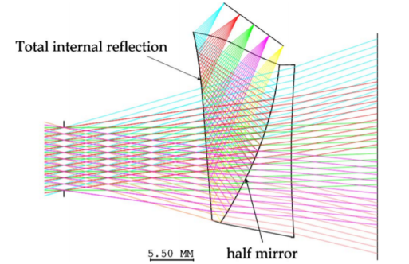

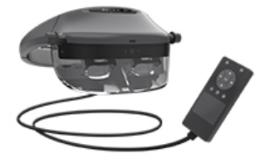

另外，可以将自由曲面棱镜用于相机镜头和投影显示，如清华大学研究了光学自由曲面在可视电话上的应用，利用自由曲面棱镜提高相机的成像和颜色显示性能，并对光学系统在暗视野环境下的性能进行了优化。

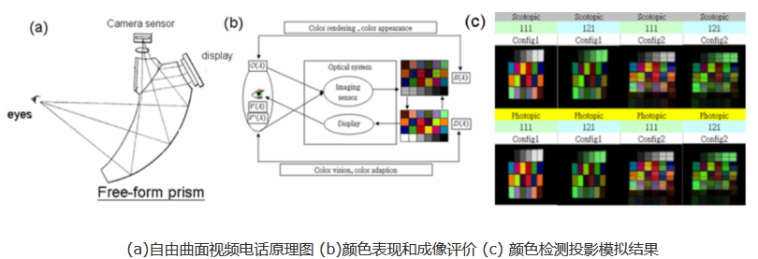

美国Ohio State大学将自由曲面光学棱镜阵列应用到了显微系统中，改善了传统显示物镜在3D立体视觉上的缺陷，实现了3D视觉成像的完整性，简化了光学显微镜的结构。

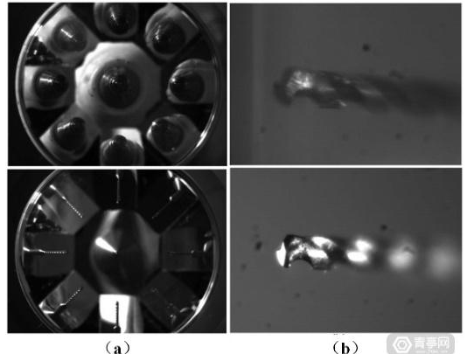

（a）自由曲面棱镜阵列3D结构以及变焦系统 (b) 0.2毫米微钻头在4.5倍放大时的放大图：透过其中一个自由形棱镜观看（上图）；不使用自由棱镜，而将物体倾斜放置（下图）。

**（2）自由曲面反射镜的设计方面**

美国Drexel University的R. A. Hicks利用偏微分方程的方法直接求解出反射镜面型，该自由曲面反射镜可以解决汽车侧视镜的盲点和畸变的问题，下图是使用自由曲面反射镜前后的视场对比图。

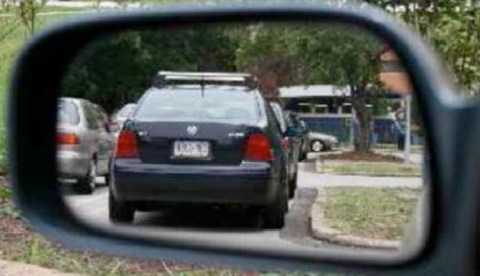

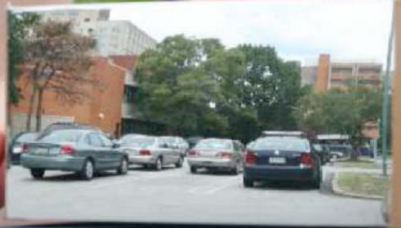

自由曲面侧视镜（右）和普通的侧视镜（左）的区别

LPI公司进行了短距投影仪的研究，利用两个自由曲面反射镜减小了投影仪的投射距离，可实现投射距离50cm，屏幕尺寸80英寸，如图所示。另外，Epson公司也陆续推出了多款超短焦投影机。

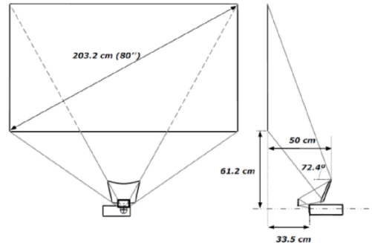

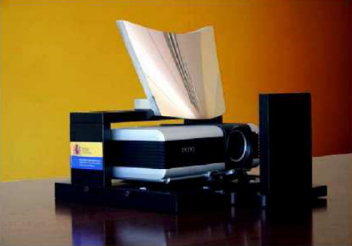

LPI 短聚焦投影系统

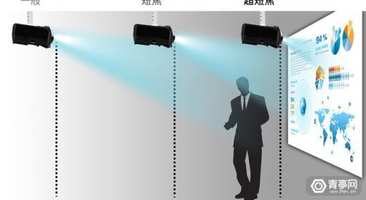

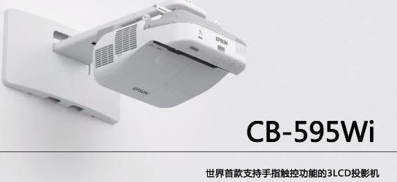

超短焦投影示意图（左）与Epson某型号超短焦投影机（右）

近年来，随着光电成像技术的不断发展，在与航空航天密切相关的空间光学领域，离轴反射式成像系统正愈发引起研究人员的关注。离轴三反系统是最典型的一种离轴反射式成像系统，下图为CODE V软件示例库中的一款离轴三反系统。

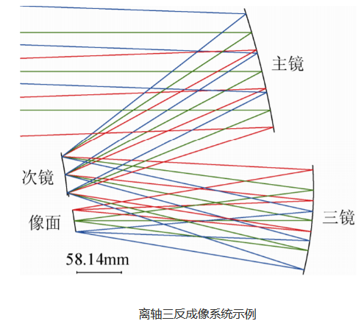

自由曲面充分具备了设计离轴反射式成像系统的能力，并且有潜力达到较高的性能指标，实现复杂的结构约束，满足空间光学领域中各种高端或特殊的需求。在空间光学领域，红外探测有着重要的军事应用，小F数成像系统有利于增大红外目标探测距离，增强目标识别能力，提升红外探测与识别的效率与成功率，有着重大的军事需求。清华大学与天津大学的研究人员合作研制了一款自由曲面离轴三反红外成像系统。

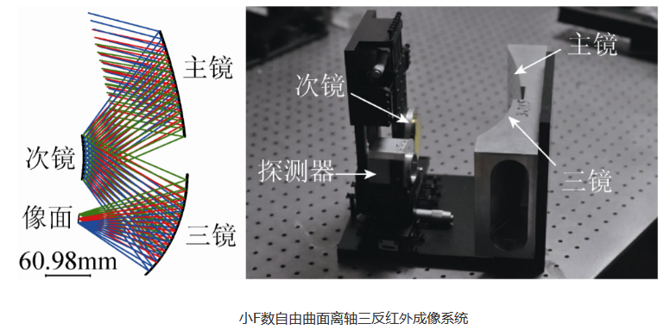

在测绘、遥感等空间光学领域，由于成本和技术的多重限制，经常采用线视场成像系统搭载线阵探测器，基于推扫方式完成地面目标的二维图像获取。成像系统线视场角的大小直接决定了观测范围的大小，因此，拥有大视场角无疑是该应用领域成像系统的一项现实需求。中国科学院长春光机所的研究人员成功研制了一款大视场角自由曲面离轴四反成像系统[9]，它在弧矢方向上拥有76°的线视场角。

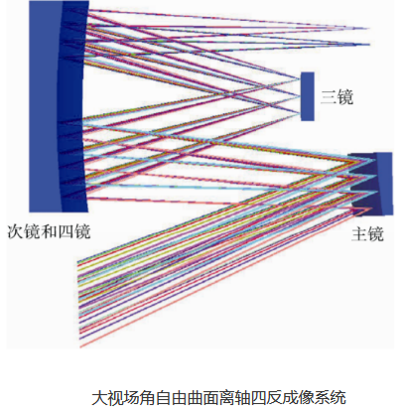

在空间光学领域，航空器或航天器等平台通常希望实现载荷的小型化和轻量化，因而，结构紧凑、体积小巧成为了空间光学系统设计的一项刚需。美国罗切斯特大学等单位成功研制了一款结构高度紧凑的自由曲面离轴三反成像系统。

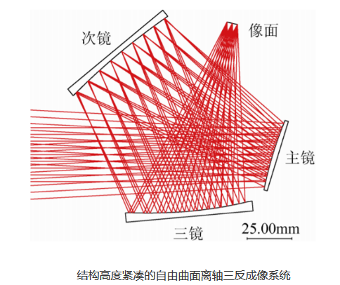

在该三反系统中，成像光束在多次反射传输过程中相互交错、相互“覆盖”，三片反射镜与像面共同组成一个“环形轮廓”，高度压缩了系统的封装体积，充分体现了自由曲面在特殊结构系统设计方面的优势。该系统的F数为1.9，视场角为6°×8°，工作于长波红外波段（8~12μm）。在加工、装调完毕后，经实验测定，系统的成像质量可以达到衍射极限。如所示为该离轴三反具体结构。

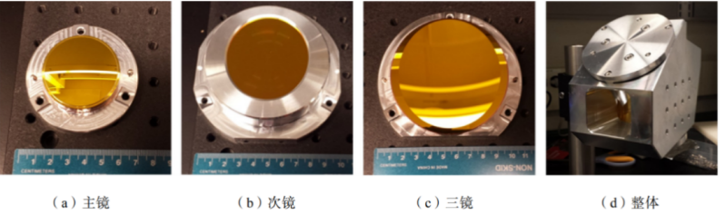

离轴三反自由曲面各镜结构与整体结构

**（3）自由曲面透镜的设计方面**

由Plummer推出了利用自由曲面设计的离轴折反射的宝丽来x-70相机；这是第一个使用XY多项式特征的光学自由曲面来提高成像性能的商业产品，如图12所示。

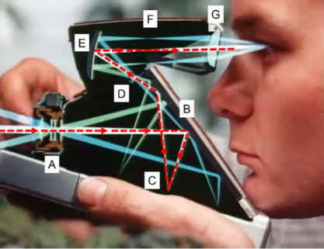

宝丽来SX-70相机的光学路径示意图

光学自由曲面在大视场的全景成像系统中也起着关键作用。由Maetal提出了一种非对称、旋转、可变焦距的全景环形成像系统，该系统具有XY多项式的自由曲面，如左图所示。浙江大学科研团队在2014年设计并研制了一款基于XY多项式自由曲面的全景环带成像系统。

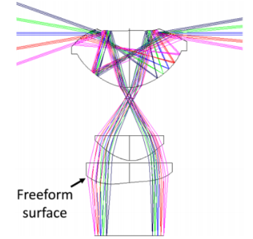

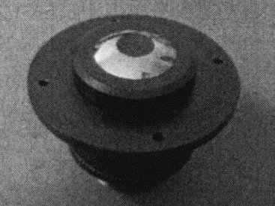大视场全景环带成像系统

清华大学进行了用于激光校准系统中的光学自由曲面透镜的设计，设计的自由曲面包括两个非球面柱面，解决了由于绿色激光器光源高斯分布引起的能量集中的问题，如图所示。

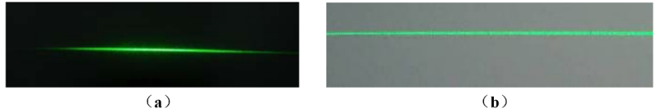

(a)输出的原始激光线 (b)通过自由曲面透镜的激光水平仪输出的激光线

**(4)结语**

以上的成像应用介绍中我们可以发现，自由曲面光学通过引入自由度更高的面型，进一步使得成像系统的成像质量有了极大的飞跃，使得复杂系统的简化以及体积微型化得以实现，同时，更多自由度可以为实现更多新颖样式的成像结构提供了保证，解放了光学设计者面对传统轴对称结构的尴尬约束，使得离轴非对称系统设计得以有效实现。

我们可总结出光学自由曲面在成像系统中应用的优点：a.简化成像系统结构，用一片代替原来成像系统中的多片镜头;b.大幅提升光学系统成像质量;c.矫正成像系统大角度的畸变;d.两片自由曲面结合可实现对任意光束的整形。

**2. 自由曲面在照明系统中的应用**

自由曲面拥有高自由度，且具备局部操作及优化特性，能够构造出复杂面型如飞机外壳、汽车车体等。用自由曲面来取代常规曲面的照明系统，能够促进非成像光学系统在照明应用领域的进一步发展与挖掘。如图，LED 路灯应用自由曲面设计之后的由圆形光斑到近似矩形光斑照明效果的变化。

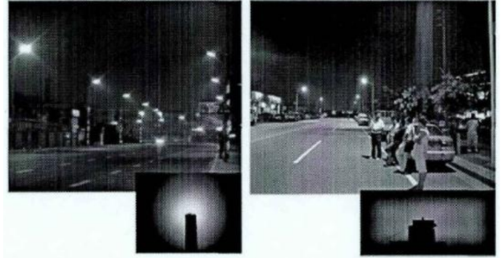

LED路灯道路照明效果（左）圆形光斑；（右）近似矩形光斑

自由曲面由于具有高自由度，对于控制光束的分布十分有效，这就使得比较简单的照明系统结构发挥大的作用，实现复杂的照明需求。针对非旋转轴对称的特殊照明效果需求，HaraldRies等人在2002年提出了剪裁法的设计思路。该方法的核心是以折射定律作为光学设计出发点，建立入射波前的曲率、出射波前的曲率、自由曲面的面型这三者之间的关系。构建出一组椭圆类型的非线性偏微分方程。通过数值方法最终获得了如图所示的结果。

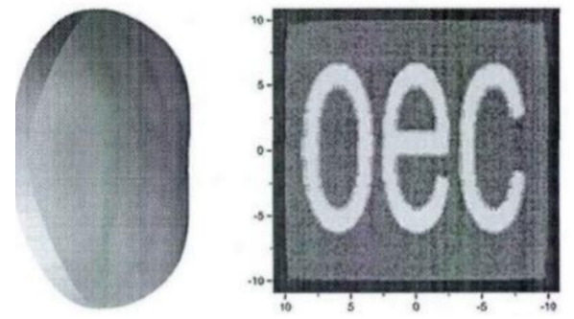

根据剪裁法设计的自由曲面透镜模型及其照明效果

吴仍茂等人于2013年提出根据折射定律建立光源出光角度和目标面上点之间的映射关系，再将此关系代入由能量守恒定律得出的方程，最终得到了一个带有边界条件的MA方程，通过牛顿迭代算法求解出自由曲面的离散面型上的坐标分布。得到的结果如图所示。

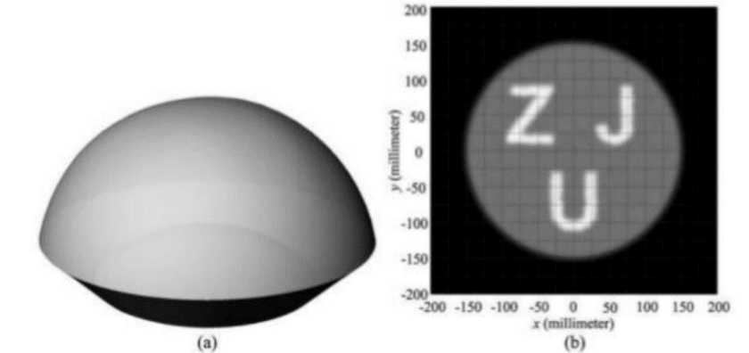

通过Monge-Ampere方法设计的自由曲面透镜模型及照明效果

Oliker等人提出了一种能够得到近似解的方法。该方法首先通过几何的设计方法如SP方法、SE方法，通过特殊几何自由曲面片的汇聚属性，将最后的包络面得到了自由曲面面型。DirkMichaelis等人将该方法进一步推进，得到了如图所示的结果.

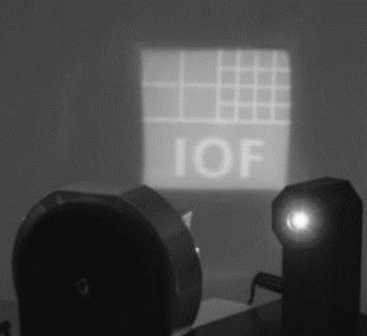

采用SE方法得到的反射着实现的照明效果

**结语**

以上的照明系统设计介绍中我们可以发现，自由曲面光学通过引入自由度更高的面型，进一步使得照明系统的照明质量有了质的飞跃，极大简化复杂系统结构，同时，更多自由度可以为实现更多新颖照明结构提供了保证，解放了光学设计者面对传统照明结构和系统的尴尬约束，使得高光效，高均匀度，以及更自由的照明光束控制得以有效实现。

**3. 自由曲面光伏系统中的应用**

能源问题已成为社会发展最重要的问题之一，太阳能因为其无污染、来源广、 可再生被越来越多的人关注。近年来新型太阳能电池材料发展迅速，太阳能电池 的光电转换效率显著提高，光伏发电在太阳能的利用中所占的比重越来越大。光 伏发电分为平板光伏发电（PV）和聚光光伏发电（CPV），PV发电是直接利用 太阳能电池板发电，CPV发电是利用聚光镜将太阳光会聚后发电，可大幅度节 省电池片尺寸，从而降低发电成本。除此之外，在发电量的比较上CPV系统也 比PV系统具有更大的优势，如图所示。CPV发电是光伏发电的发展趋势，聚光镜是CPV组件中的关键部件，如何通过改进聚光镜的设计提高CPV的发电 量或降低发电成本成为光伏产业的一个新的研究方向。

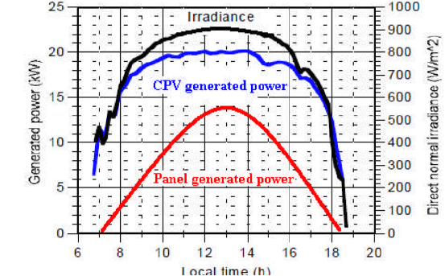

光伏各种形式发电量比较

目前常规聚光镜的形式主要有反射式和透射式。反射式聚光镜主要为球面或 抛物面，材料主要为铝合金；透射式聚光镜主要为平板Fresnel透镜，材料主要 为PMMA、钢化玻璃复合硅胶等。自由曲面形式的聚光镜目前只停留在研究阶 段，还没有实现批量化生产。复合曲面非成像聚光器是一种三维光学系统，是发展最早的聚光镜，因为其接收角度大，可实现小角度的免跟踪，目前在集电和集热系统被广泛应用。其聚光镜的四壁为复合曲面反射镜，底部为PV电池。复合曲面可以为复合抛物面CPC，复合双曲面CHC，复合椭球面CEC，但这类聚光器轴向长度一般比较长，体积大，利用超精密加工实现较困难。  
Fresnel透镜的发展历史如图20所示，Fresnel透镜被广泛的用于聚光光伏系统，Fresnel聚光镜可以实现超高会聚比，但是其对跟踪精度要求很高，而且需要增加二级聚光镜，同时Fresnel透镜的光学限制使其组件的深宽比的降低有一定的局限，使整体组件尺寸很大，为跟踪和运输都造成了一定的困难。

1999年，Leutz等人根据边缘光线理论设计和优化了一种非成像柱面Fresnel 透镜用于太阳能集热器，如图所示，将入射角分为横截面和垂直面上 的两个角度分别计算，得到一个三维结构。这种结构主要是用于集热，如果用于发电，还需要增加匀光用的二级聚光镜。

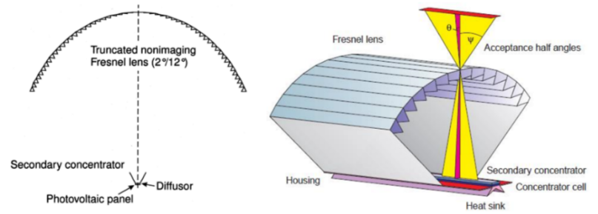

柱面Fresnel透镜

2000年，O’Neil设计了用于空间能量收集的超轻便充气式线聚焦Fresnel透镜，会聚比为8~30，并具有可拉伸性，材料为硅橡胶，如图所示。这种线聚焦的柱面Fresnel也为研究者们提供了一种新的思路。

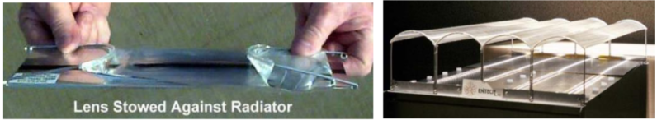

拉伸的透镜阵列

随着对自由曲面设计方法的研究的开展，更多形状复杂的自由曲面逐步用于聚光镜的设计中。J.C. Miñano和J.C. González等领导的研究团队利用SMS法设计了多种用于CPV的聚光镜，如图所示。由于SMS可以实现对光线的精确控制，所以利用该方法所设计的自由曲面聚光镜具有紧凑性好，能量利用率高的优点。

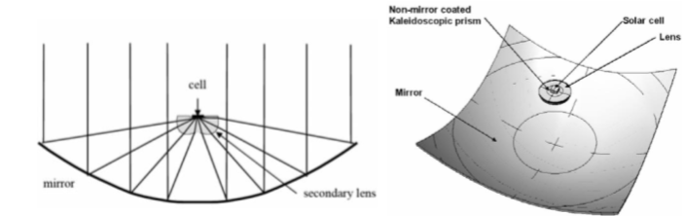

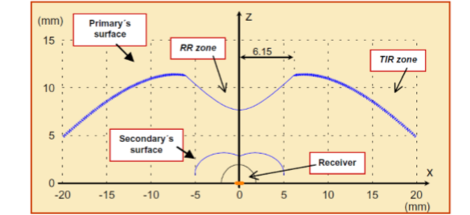

利用SMS设计方法实现的 XR及TIR聚光镜设计

采用光导材料和分光元件可实现聚光镜的免跟踪。下图给出了California 大学设计的自由曲面聚光器的示意图，采用10倍聚光镜和二向色分光镜将太阳 光分散到同一平面并排的电池上，利用不同材料的单结电池进行光电转化，不需要跟踪。经过光学模拟，系统的光学效率为84%，光线接受角度为40°×19°，可 实现聚光器的免跟踪。

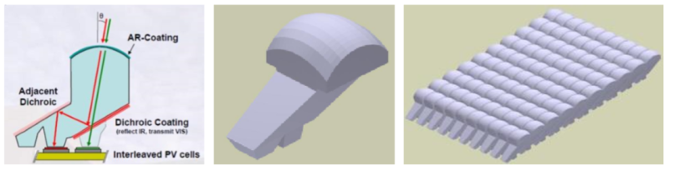

横向分光免跟踪聚光镜

目前聚光光伏发电 普遍采用Fresnel透镜，除了它可实现高会聚比以外，Fresnel透镜还可以降低聚光组件的整体重量，所以聚光光伏系统的轻薄性也是光伏厂家一个重要的评价指标。综上，免跟踪且轻薄型的聚光系统是聚光光伏发电的根本发展趋势。

**结语**

以上的自由曲面光伏系统设计介绍中我们可以发现，自由曲面光学通过引入自由度更高的面型或结构样式，进一步使得光伏系统的光电效率转化有了巨大的提升，极大简化复杂系统结构，同时，更多自由度可以为实现更多新颖光伏聚光结构提供了保证，解放了光学设计者面对传统聚光光伏结构和系统的尴尬约束，使得高光效，轻薄化的聚光光伏得以有效实现。

**第三章 自由曲面AR光学**

近年来，自由曲面技术应用于光学系统设计日益成熟。特别地，基于光学自由曲面设计的头戴显示器和平视显示器在增强现实领域大放异彩。

简单来讲，自由曲面是一种有别于球面或者非球面的复杂非常规面形，即用来描述镜头表面面形的数学表达式相对比较复杂，往往不具有旋转对称性。自由曲面不仅能为光学系统的设计提供更多的自由度，使系统的光学性能指标得到显著提高，而且为系统设计带来更加灵活的结构形式，因此成为近年来光学设计领域的研究热点。

增强现实(AR)光学的痛点是视场角小，沉浸感不强；体积重量大，穿戴不便；成像质量差，色差严重。尽管近年来AR光学涌现出了衍射波导、几何波导和光场显示等新型光学解决方案，但是上述痛点依然没有得到彻底解决。而光学自由曲面可以充分发挥设计自由度高的特点，为解决这些难题提供一条独特的思路，助力AR光学的应用开花结果。

当前市场上采用光学自由曲面解决方案的AR智能眼镜无论在沉浸感、轻便性还是成像质量方面都比其它光学解决方案更拥有优势，涌现出了诸如爱普生BT-300、Meta2、耐德佳X2、联想DaystAR、悉见X1和亮风台HiAR G100等优秀AR硬件。

在介绍这些AR产品之前首先介绍研制AR光学的先驱之一——日本佳能公司。日本佳能公司(Canon)是研制自由曲面棱镜式AR眼镜最早的公司之一。早在1996年，其设计的棱镜式近眼显示器的视场角便已达到34度，厚度小于15毫米，单目光学的质量为80克。虚像成像通道主要涉及三个光学表面，为了提高成像质量，部分光学表面采用了自由曲面的形式。虚像光路和实像光路分别如图所示。因为加工工艺等因素的制约，我们并未见到实际的量产产品。

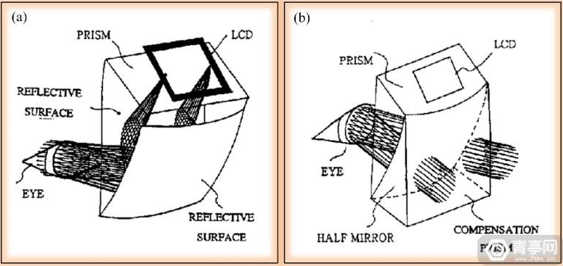

日本佳能公司早期设计的自由曲面棱镜式AR光学

日本爱普生公司(Epson)一直专注于自由曲面波导技术的深耕，相继发布了三款AR智能眼镜。随着产品的更新迭代，AR光学的重量大幅下降，第一代产品AR光学重达240克，第二代产品BT-200的AR光学重量已经降到了88克，最新的第三代产品BT-300的重量仅剩69克。BT-300搭配光学自由曲面技术和光波导技术，采用Si-OLED微型显示器(0.43英寸)，不仅将厚度控制得很好，而且色彩、饱和度和成像质量都非常惊艳。美中不足的是，视场角稍微小了些，仅为23度。

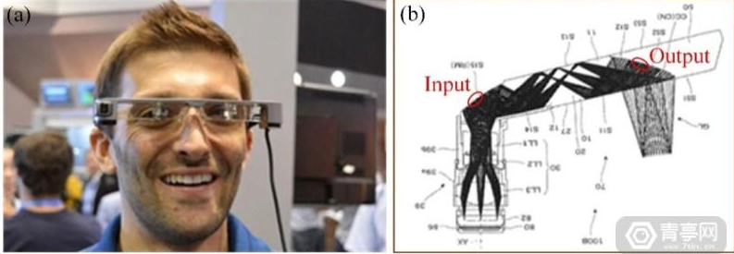

日本爱普生公司研发的AR眼镜。（a）产品实物；（b）成像光路。

美国梦境视觉公司(Meta)于2016年发布了其最新的沉浸式头戴显示器Meta2。之所以加了修饰词“沉浸式”，是因为该产品的视场角达到90度，超过了目前市场上任何一款AR眼镜的视场角，带来了超乎寻常的视觉体验。Meta2的分辨率达到 2K (2560×1440)，重量约420克（不计线缆和头部绑带）。光路图如图所示，其中元件308采用了光学自由曲面反射面，为校正像差带来了便利。

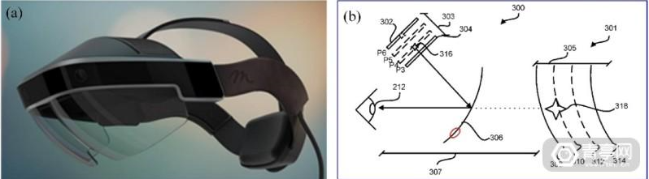

美国梦境视觉公司研发的AR头盔。（a）产品实物；（b）成像光路

北京耐德佳发布的最新AR头戴显示器X2采用了自由曲面棱镜式的结构，非常轻便，单目重量约10克。该产品的对角线视场达45度，分辨率为1080P，出瞳直径为7mm，出瞳距离为21mm。该产品的AR光学在性能上已经超越国外同类产品，具有极高的性价比。除此之外，耐德佳凭借其受自主知识产品保护的先进光学自由曲面技术为国内其它增强现实领域的企业开发了性能卓越的AR头戴显示器，包括联想的DaystAR，悉见的X1和亮风台的HiAR G100。

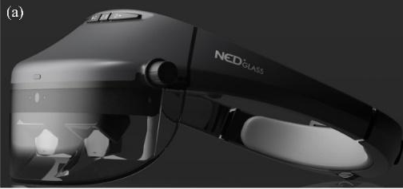

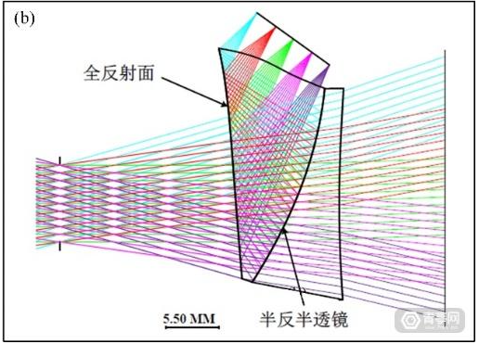

北京耐德佳公司研发的AR头盔（a）产品实物；（b）单目光学的成像光路。

棱镜式自由曲面光学可以带来视场角的增大，同时提高成像质量。美中不足的是位于眼前的光学元件厚度较大，目前难以符合“超薄”的眼镜形态。将光学自由曲面技术和几何/衍射波导相结合可以充分发挥两者的优势，兼具卓越的成像质量和超薄的眼镜形态，这是目前解决棱镜式自由曲面光学厚度问题的一个有效途径。

利用光学自由曲面技术还能解决视力矫正的问题。据有关专利披露，卡尔蔡司正在研发超轻薄的具有视度调节功能的AR眼镜，该AR光学结合光学自由曲面技术和波导技术，有望实现轻薄型透视式显示。

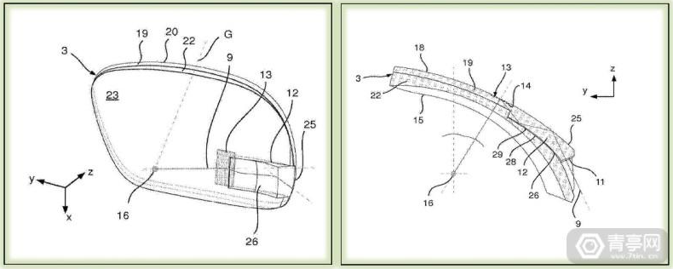

卡尔蔡司有关视度调节的AR眼镜专利

**本章结语**

自由曲面对于光学设计仍然是一个系统级的工程，不仅需要考虑优化的高效收敛性，还要考虑公差特性及可加工特性。公差特性对最终产品的成像质量影响大，关乎着产品的良率。据悉，北京耐德佳公司已经克服了光学自由曲面高精度加工的困难，实现了AR头戴眼镜（X2）的批量化生产。这正是目前相对难以批量化生产的全息波导和几何波导元件难以比拟的一个重要优势。

当前来看，光学自由曲面技术在AR光学领域具有无可替代的作用。其批量化生产的能力将助力更多AR智能眼镜的开花结果，为AR软件层面的应用打好坚实的硬件基础。

本文来源：耐徳佳